# Postup vkládání rizika u nových zaměstnanců

1. Vybereme zaměstnance a dáme **editovat**  
   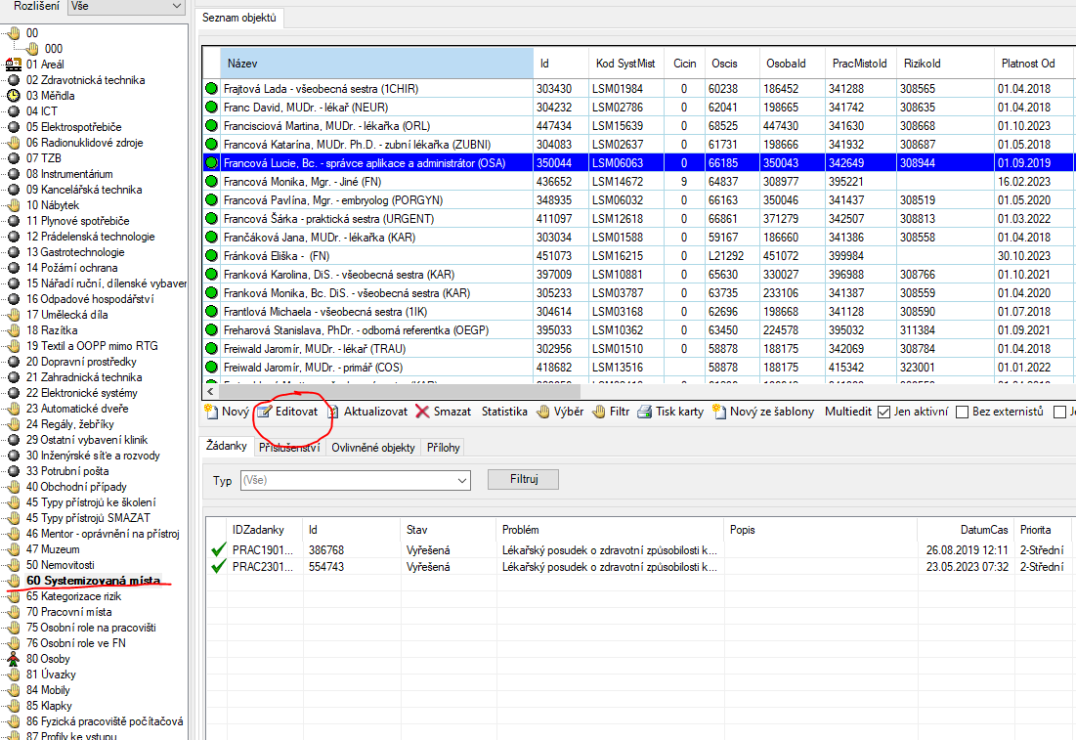
2. V editovacím okně, vybereme **F2** u klasifikace rizik  
   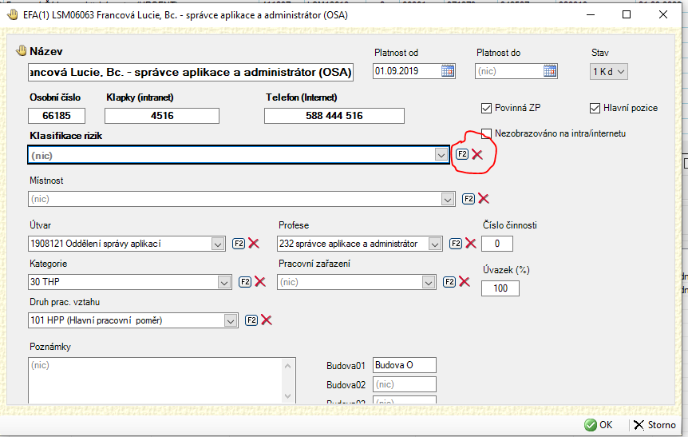
3. Přepneme se na záložku **Skupin** a vybereme skupinu **65 Kategorizace rizik**  
   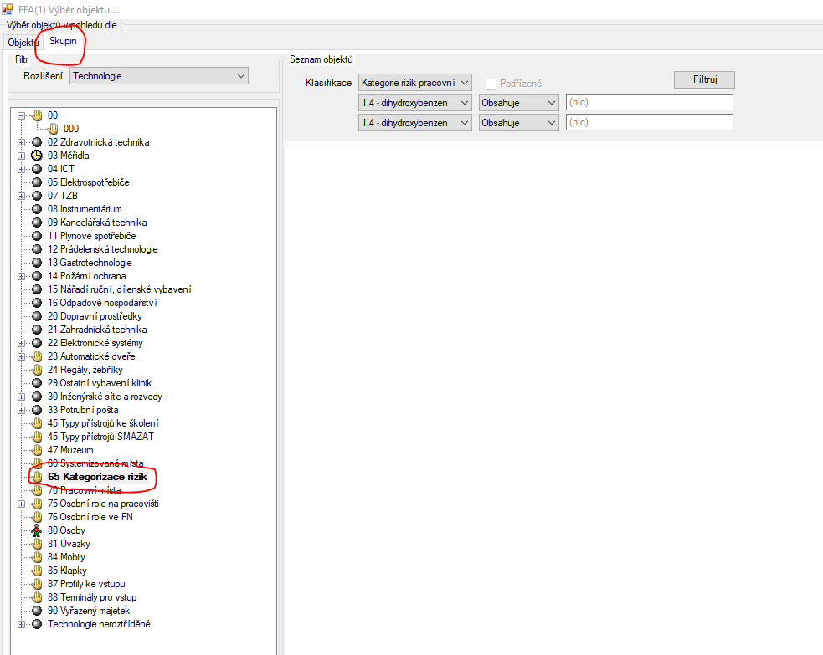
4. Potvrdíme tlačítko **Filtruj**  
   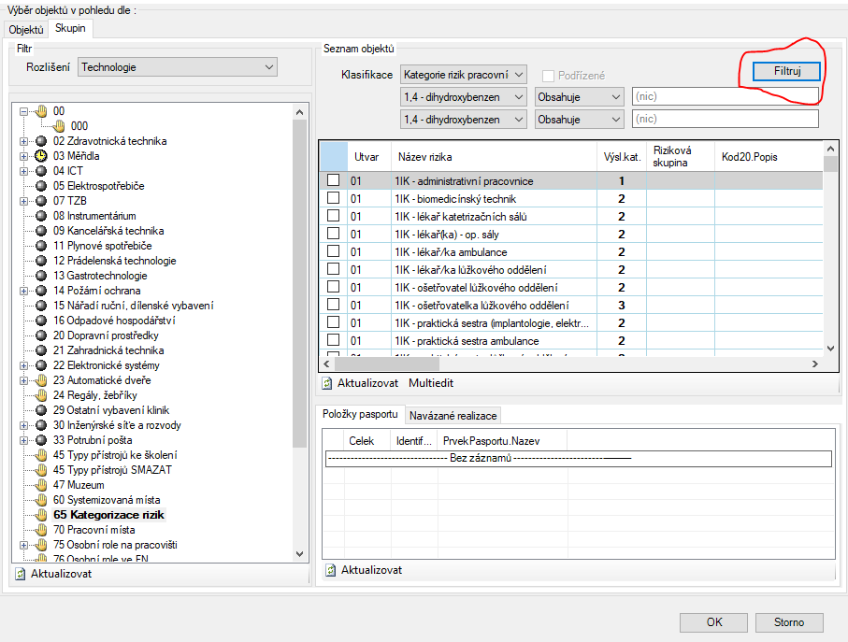
5. Pak už jen zatržením vybereme příslušné riziko a potvrdíme volbu OK  
   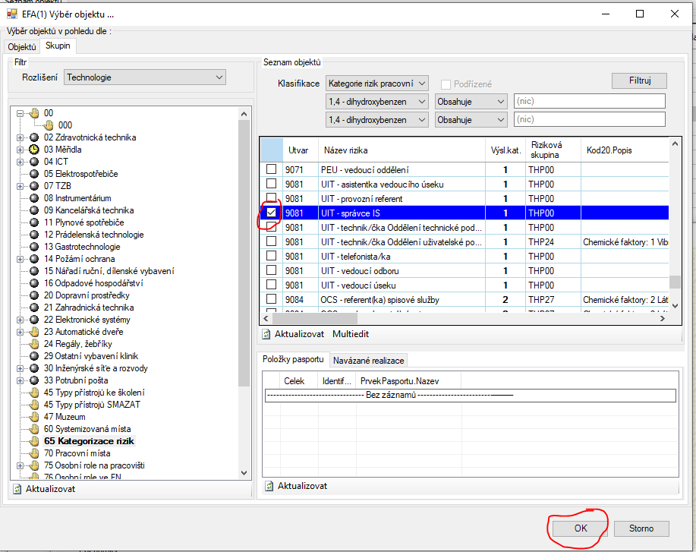
6. Jako poslední potvrdíme OK v editaci systemizovaného místa zaměstnance  
   